Дополнительные опции для окна отображения графиков экспонент.
В приборе предусмотрено несколько режимов возбуждения генераторных катушек:
- Униполярный режим, импульсы положительной полярности. Значение точек графика экспоненты положительные.
- Униполярный режим, импульсы отрицательной полярности. Значение точек графика экспоненты отрицательные.
- Биполярный режим, импульсы попеременно то положительной полярности, то отрицательной. Значение точек графика экспоненты и положительные и отрицательные.
На рис. снизу показан биполярный режим работы:
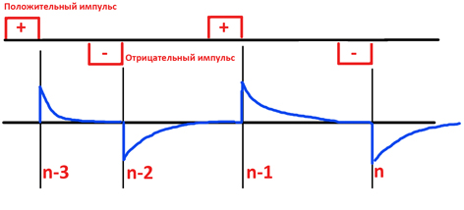
Для биполярного режима необходимо предусмотреть несколько вариантов отображения кривых спада:
- Показывать только положительные экспоненты.
- Показывать только отрицательные экспоненты.
- Показывать все экспоненты.
Для отображения в режиме “Все экспоненты” необходимо “отнормировать” графики.
Графики экспонент обозначены: (n-3), (n-2), (n-1), (n). Над графиками нужно сделать следующие математические операции:

[ (n-3) ] / 2 [ (n-3) + (-(n-2)) ] / 2 [ -(n-2) + (n-1) ] / 2 …

То есть нужно сложить положительный и инвертированный отрицательный график, полученный результат разделить на 2. Полученный график выводить в окно отображения экспонент.

